**TAREA**

**“PRACTICA SOBRE EL TEMA DE INVESTIGACIÓN”**

|  |  |
| --- | --- |
| **Tema:** | El tema de investigación |
| **Logro:** | Al final de la semana, el estudiante delimita correctamente un tema de investigación |

Durante esta semana debemos dar un primer paso en el diseño del proyecto de investigación. Este primer paso se refiere a la delimitación del tema de investigación.

Como ya se explicó en el material de esta semana, para plantear correctamente un tema de investigación debemos tener en cuenta estos aspectos:

* Elegir un tema de interés y motivador
* Disponer de información relevante y confiable
* Conocer el tema, al menos medianamente
* Pensar la extensión del tema en función del tiempo y las habilidades del propio investigador
* Delimitar el tema

Este último aspecto es determinante para una correcta delimitación del tema de investigación. Por ello, siempre debes tener presente qué implica delimitar un tema.

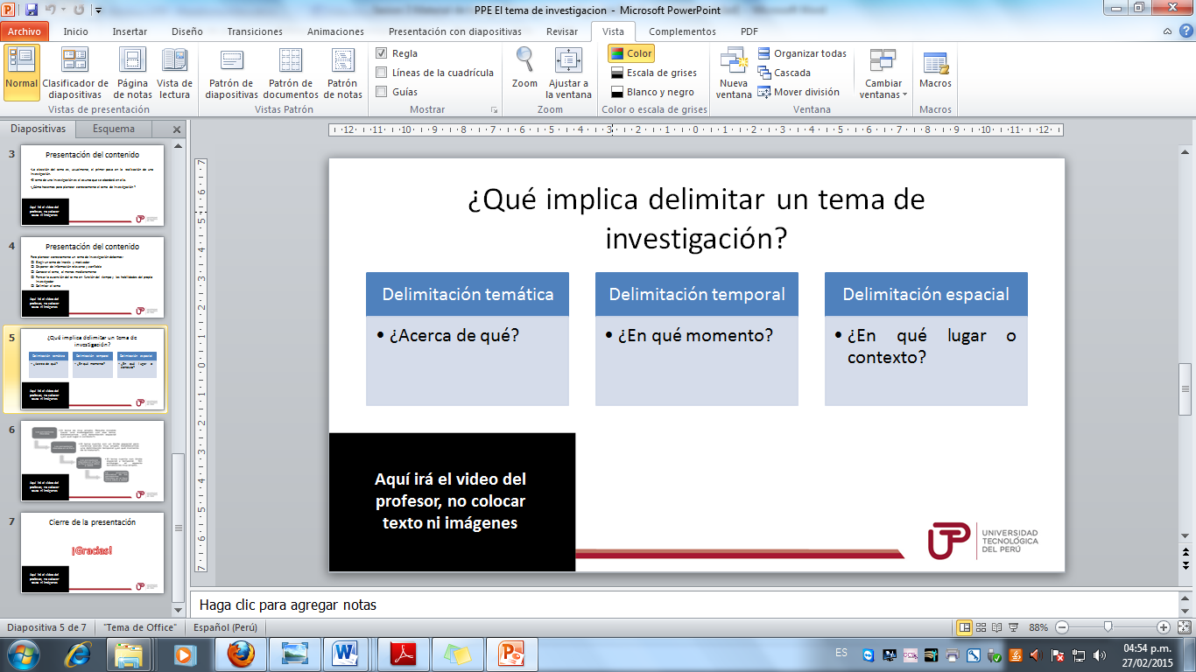

Para poder comprender mejor este tema, te invito a practicar con el siguiente ejercicio:

**Actividad 1:** Establece si los siguientes temas de investigación han sido correctamente delimitados. Justifica tus respuestas.

|  |  |  |
| --- | --- | --- |
| **Propuesta de tema** | **¿Está correctamente delimitado?** | **Coloca cada parte del tema propuesto según los criterios de delimitación** |
| El comercio internacional peruano |  | Criterio temático  Criterio temporal  Criterio espacial |
| El crecimiento económico en el Perú |  | Criterio temático  Criterio temporal  Criterio espacial |
| La evolución de la vida en las Islas Galápagos |  | Criterio temático  Criterio temporal  Criterio espacial |
| El desarrollo profesional de la publicidad en el Perú (1950 – 1960) |  | Criterio temático  Criterio temporal  Criterio espacial |
| Emprendimiento y su impacto en la gestión de proyectos en América |  | Criterio temático  Criterio temporal  Criterio espacial |
| La labor social de Pedro Pascual Farfán de los Godos como obispo de Puno (1930 – 1945) |  | Criterio temático  Criterio temporal  Criterio espacial |
| La productividad como efecto de la motivación en operarios en la empresa Champion del Perú entre los años del 2012 al 2014 |  | Criterio temático  Criterio temporal  Criterio espacial |
| Determinantes socioeconómicos de la migración interna en el Perú |  | Criterio temático  Criterio temporal  Criterio espacial |
| Análisis de la obra literaria de Mario Vargas Llosa |  | Criterio temático  Criterio temporal  Criterio espacial |
| Cultura organizacional y liderazgo de las empresas familiares |  | Criterio temático  Criterio temporal  Criterio espacial |